Trabajo Práctico N° 2
Problema 1

a) 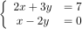
Aplicando método de Gauss-Jordan para resolver el sistema.

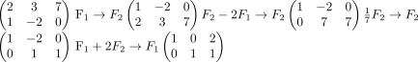

Solución:
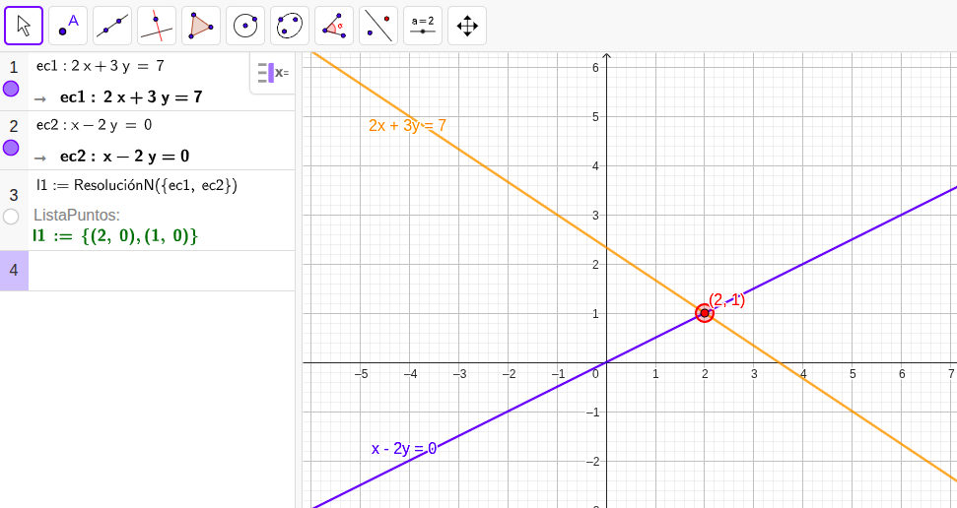

b) 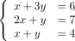
Aplicando método de Gauss-Jordan para resolver el sistema.

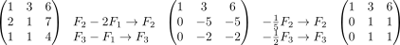

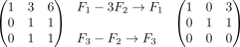
Solución:

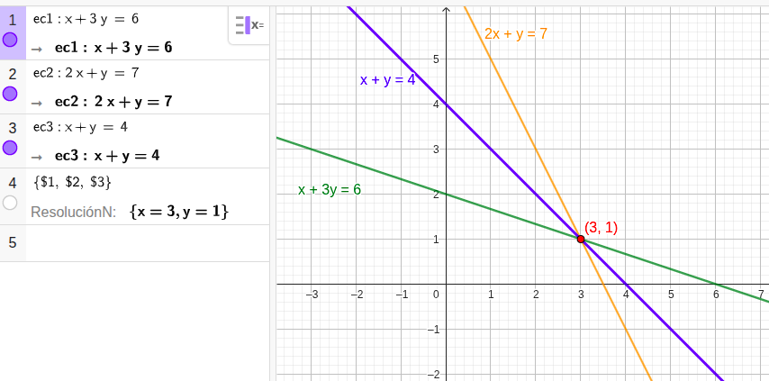

c)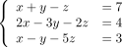
Aplicando método de Gauss-Jordan
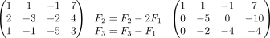
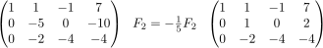
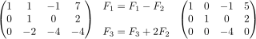
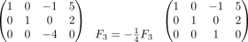
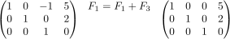
Solución:

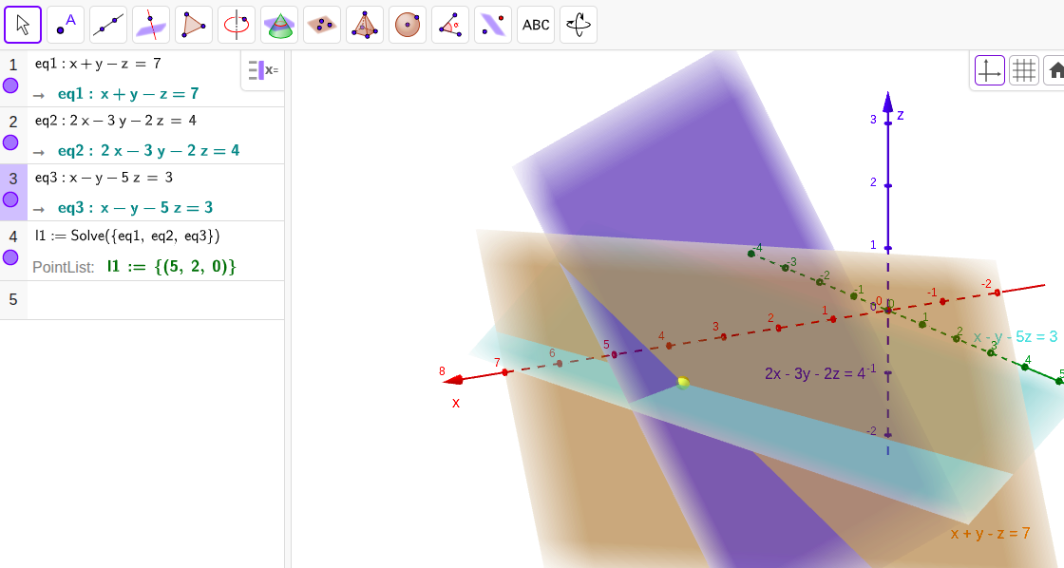

Problema 2
a) 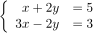
Resolvemos por regla de Cramer:
Determinante del sistema:
